ARTÍCULO ORIGINAL


Crioconservación de semen bovino usando un congelador programable (CL-8800) y determinación de su calidad postdescongelación por medio un sistema de análisis espermático asistido por computador (CASA)

Bovine sperm cryopreservation using a programmable freezer (CL-8800) and evaluation of post-thaw sperm quality by a Computer-Assisted Sperm Analysis (CASA)

MEDINA-ROBLES, V. M.1; SANCHEZ-CARVAJAL, E.2; VELASCO-SANTAMARIA, Y.M.3, CRUZ-CASALLAS, P. E.4
1 Médico Veterinario Zootecnista, MSc, Profesor Facultad de Ciencias Agropecuarias y Recursos Naturales, Universidad de los Llanos; 2
Médico Veterinario Zootecnista, Ejercicio Particular; 3 Médico Veterinario; 4 Médico Veterinario Zootecnista, MSc, PhD Profesor Facultad de Ciencias Agropecuarias y Recursos Naturales, Universidad de los Llanos.
Grupo de Investigación sobre Reproducción y Toxicología de Organismos Acuáticos - GRITOX, Instituto de Acuicultura, Universidad de los Llanos, A.A. 110, Villavicencio, Colombia. mauriciomedina77@gmail.com
Recibido: Marzo 5 de 2007. Aceptado: Mayo 15 de 2007.

RESUMEN

El objetivo del presente trabajo fue evaluar un protocolo para la congelación de semen bovino, empleando el congelador programable CL-8800 y utilizando un diluyente constituido por Tris (2.42%), acido cítrico (1.8%), fructosa (1.0%), glicerol (7%) y yema de huevo (20%). Toros sexualmente maduros y clínicamente sanos de la raza Sanmartinero fueron usados como donantes de las muestras seminales. El semen fue extraído por electroeyaculación, incubado a 36°C y evaluado macroscópica y microscópicamente. Muestras con movilidad masal superior a 80% fueron mezcladas con el diluyente en dos fracciones, así: fracción A a 36°C (1:1) y fracción B (glicerolada) a 20°C (1:1), esta última incluida en tres alícuotas a intervalos de 15 min. El semen fue empacado en pajillas de 0.5 mL y crioconservado en un congelador programable CL-8800; posteriormente, las pajillas fueron trasladadas a un termo de almacenamiento a -196ºC hasta su evaluación. Para la determinación de la movilidad y velocidad individual, cada pajilla fue descongelada en baño de agua a 36°C por 60 seg y evaluada usando un sistema de análisis espermático asistido por computador (CASA). La movilidad masal y el vigor espermático fueron evaluados en semen fresco no diluido y durante todo el proceso de crioconservación y postdescongelación. La curva de congelación determinada en el congelador CL-8800 ofreció una tasa de congelación total de 4.9°C.min-1 desde 20°C hasta -70°C. En cuanto a la movilidad espermática individual, todas las variables mostraron diferencias significativas (p<0.05) cuando comparadas con semen fresco, a excepción de la movilidad progresiva lineal lenta y movilidad circular.

La movilidad masal no varió significativamente durante el proceso de dilución y estabilización (88.0±1.2 y
80.0±1.5%, respectivamente), siendo afectada sólo por la crioconservación (40.0 ± 3.1%). En general, los resultados obtenidos para semen de bovino crioconservado en congelador programable CL-8800 son aceptables para la especie; sin embargo, aún son necesarios ajustes en la tasa de congelación-descongelación.

Palabras clave: bovino, CASA, crioconservación, espermatozoide, glicerol, Sanmartinero.

ABSTRACT
The aim of the present study was to evaluate a protocol for cryopreservation of bovine semen using a programmable freezer CL-8800, and an extender consisting of tris (2.42%), citric acid (1.8%), fructose (1%), glycerol (7%), and egg yolk (20%). Sexually mature and clinically healthy bulls of the Sanmartinero breed were used as donors of the seminal samples. The semen was obtained by electro-ejaculation, incubated at 36°C, and evaluated macroscopically and microscopically. Samples with mobility higher than 80% were mixed with the extender into two fractions in the following manner: fraction A at 36°C (1:1), and fraction B (with glycerol) at 20°C (1:1). The latter was included in three aliquots in intervals of 15 min. The semen was packaged in straws, each containing
0.5 ml., and cryopreserved in a programmable freezer CL-8800. Then the straws were transferred to a storage reservoir with the temperature held at -196ºC until their contents were evaluated. Each straw was thawed in a water bath at 36° C for 60 seconds, and then sperm mobility and individual sperm velocity were evaluated using a Computer-Assisted Sperm Analysis (CASA). Sperm mobility and spermatic vigor were compared of undiluted fresh sperm, as well as cryopreserved, and post-thawed sperm. The freezing curve obtained with the CL-8800 freezer showed a total freezing rate of 4.9 ºC per minute from 20ºC to -70ºC. The individual sperm mobility showed significant differences (p<0.05) in all variables when compared with fresh sperm. In contrast, differences were not observed in slow lineal progressive mobility and circular mobility. Masal mobility did not vary significantly during the dilution and stabilization process (88.0±1.2 and 80.0±1.5%, respectively) being only affected by the cryopreservation process (40.0 ± 3.1%). In general, the results obtained in the present study for cryopreserved bovine sperm using a CL 8800 programmable freezer are acceptable for this species. However, it is necessary to make adjustments in the freezing-thawing rate.

Key words: Bovine, CASA, cryopreservation, glycerol, Sanmartinero, spermatozoa.

INTRODUCCIÓN

La crioconservación es una técnica mediante la cual el material biológico puede ser mantenido viable por tiempo indefinido (Ramos, 1996). Esta tecnología constituye una alternativa para el establecimiento de bancos genéticos, los cuales ayudan a mantener la biodiversidad y asegurar la conservación física de una especie (Cloud et al, 1990; Medina-Robles et al., 2006).

Las técnicas para la crioconservación de espermatozoides inicialmente tuvieron un lento progreso (Hammerstedt et al, 1990), sin embargo hasta 1983 aún no se encontraban completamente estandarizadas (Saacke,
1983). Los efectos de la crioconservación sobre la función espermática y la fertilidad han sido ampliamente estudiados y descritos, particularmente en bovinos (Anchordogus et al, 1987; De Leeuw et al., 1990; Brown et al., 1991, Prathalingam et al., 2006), caprinos (Leboeuf et al., 2000; Aboagla y Terada, 2004; Purdy,
2006) y peces (Lahnsteiner et al., 2000; Dzuba et al.,
2002; Cruz-Casallas et al., 2004).

Un gran número de protocolos de congelación han sido desarrollados, debido principalmente a las diferencias observadas entre especies, como respuesta a las tasas de congelación y descongelación empleadas. Por ésta circunstancia, las técnicas y procedimientos actuales deben ser validados empleando el semen de la especie

de interés, para de esta forma lograr su conservación a largo plazo sin afectar significativamente su capacidad fecundante (Woelders, 1993, Ciereszco et al., 1999).

Varias tasas de enfriamiento y descongelación han sido ensayadas en la crioconservación seminal de diferentes especies sin que se haya determinado con exactitud una curva estándar (Hochi et al., 1996; Yu et al., 2002; Peña-Martínez, 2004; Velasco-Santamaría et al.,
2005). Esto se debe principalmente a que los resultados dependen de factores tales como el diluyente, el crioprotector usado y el tamaño del sistema de empaque; así como también de la calidad seminal, parámetro altamente variable entre individuos (Landsverk, 2000).

La sobrevivencia después de la crioconservación de muchos tipos de células, incluyendo los espermatozoides, es fuertemente dependiente de la tasa de congelación y descongelación, y especialmente de la temperatura a la cual las células son enfriadas antes de su introducción en nitrógeno liquido, fenómeno conocido como “ temperatura intermedia de sumergimiento sub-cero” (Watson et al., 1992; Sukhato et al., 2001). Se ha reportado que uno de los factores críticos para la sobrevivencia de las células después de la congelación, es abolir la formación de

cristales de hielo intracelular, por medio de una deshidratación adecuada antes de su sumergimiento en nitrógeno líquido, lo cual también esta estrechamente relacionado con bajas tasas de enfriamiento que permiten un mayor eflujo de agua intracelular (Mazur,
1970; Medina et al., 2005). Shukato et al. (2001) reportan en búfalos mayor sobrevivencia espermática postdescongelación utilizando tasas de enfriamiento entre 20 y 30 ºC.min-1 antes del sumergimiento en nitrógeno liquido con una tasa de descongelación entre
200 y 1000 ºC.min-1. En contraste tasas de congelación entre 75 y 150 ºC.min-1 han sido reportadas para toros (Woelders et al., 1997).

En la búsqueda de soluciones para el control adecuado de cada una de estas variables, los equipos de
congelación programada y controlada por computador, han hecho posible obtener curvas muy uniformes de congelación para un gran número células y tejidos (Bwanga et al., 1990; Robbins et al., 1997; Thurston et al., 2003), sin embargo, aun los resultados son altamente variables.

Considerando los factores a tener en cuenta durante el proceso de congelación, el presente trabajo evaluó la utilización de un congelador programable para la crioconservación de semen bovino y la determinación de su calidad postdescongelación por medio de un sistema de análisis espermático asistido por computador CASA. Lo anterior, con el fin de optimizar el proceso de crioconservación en la especie y contribuir al establecimiento de bancos genéticos de alta calidad.

MATERIALES Y MÉTODOS

Localización

El estudio se realizó en el Laboratorio de Reproducción de Peces Tropicales del Instituto de Acuicultura (IALL) de la Universidad de los Llanos (UNILLANOS), localizado en la Ciudad de Villavicencio, Departamento del Meta. El clima está caracterizado por una temperatura media de 27°C, humedad relativa del 83% y precipitación pluvial de 4500 mm anuales.

Material biológico y recolección de muestras

Fueron utilizados como donantes de las muestras de semen dos reproductores bovinos de la raza Sanmartinero, de propiedad de la Granja Barcelona de la Universidad de los Llanos. Durante todo el periodo experimental, los reproductores fueron mantenidos bajo condiciones de pastoreo, sobre praderas de Brachiaria Decumbens y suministro de sal mineralizada a voluntad. Al momento del muestreo registraban una edad de cuatro años, peso aproximado de 400 kg. Como medidas sanitarias registraban vacunación contra fiebre aftosa y demás enfermedades según los planes oficiales de vacunación exigidos por las autoridades sanitarias de la región.

Para la obtención de las muestras seminales fue empleado un equipo manual de electroeyaculación (Standard Precision Electronics, Denver Colorado - USA), previo a la obtención de la muestra fue realizada una tricotomia y lavado de la región ventral abdominal y de la zona prepucial del animal, posteriormente fue ubicado el electrodo en la ampolla rectal suministrando
estimulación eléctrica gradual mediante la aplicación de estímulos regulares a intervalos de 3 seg, hasta lograr
la eyaculación. Las muestras seminales fueron recepcionadas en tubos de vidrio estériles aforados e inmediatamente incubadas en baño de agua a 36ºC.

Evaluación macroscópica y microscópica del semen

Durante toda la evaluación seminal las muestras fueron mantenidas a 36ºC en baño de agua por un periodo no superior a 30 min, hasta el comienzo del proceso de crioconservación. Muestras con movilidad masal inferior a 80% no fueron incluidas en el estudio, obteniéndose
5 eyaculados en total con intervalo de 8 días cada uno. En la evaluación macroscópica, el volumen seminal fue medido directamente en el tubo de recolección y expresado en mL, mientras que el color fue evaluado por observación directa inmediatamente después de recolectada la muestra. En la evaluación microscópica, la movilidad masal y el vigor espermático fueron estimados tomando una muestra de semen fresco o crioconservado (20µL) y colocada sobre una lámina portaobjetos previamente calentada y obser vada directamente al microscopio de luz con objetivo de 10X (Zeiss, Axiostar, Japón). La movilidad masal fue expresada en porcentaje y el vigor espermático estimado como la calidad de la movilidad en una escala subjetiva de 0 a 5. Para la determinación de la morfología y viabilidad espermática fue realizado un frotis por medio de una alícuota seminal de 20 µL y la adición de una gota de Eosina - Nigrosina. Los frotis fueron dejados para su secado a temperatura ambiente, durante 15 minutos, al cabo de los cuales se realizó la evaluación

con la ayuda de un microscopio óptico y utilizando un aumento de 100X, se observaron entre 150 y 200 células para identificar el porcentaje total de anormalidades espermáticas presentes en la muestra; las anormalidades fueron determinadas con base en espermatozoides normales de la especie y analizando cabeza, pieza media y flagelo. La viabilidad, se determinó con base en el porcentaje de células muertas en cada muestra de semen, observando en cada caso al menos 200 células por lámina, con ayuda de un microscopio óptico y utilizando también un aumento de 100X. La proporción de espermatozoides coloreados sobre el total de células observadas constituyó el porcentaje de espermatozoides muertos en la muestra. Para calcular la concentración espermática se utilizó el método del hemocitómetro, empleando una dilución final del semen 1:100 con solución salina formolada al 3%. Posteriormente, se realizó el conteo individual de los espermatozoides en la cámara de Neubauer (Bright Line, Labor Optik, Shanghai, China), expresando la concentración en millones de espermatozoides por mL.

Determinación de características seminales por medio de un sistema de análisis espermático asistido por computador CASA

Para la determinación de las características seminales por CASA, fue previamente adecuada una platina térmica (Nikon, Japón) y una cámara de Makler (SefiMedical Instruments, Israel) a un microscopio óptico de contraste de fase (Nikon E400, Japón) con el fin de mantener constante la temperatura (36ºC) de la muestra seminal durante su evaluación por el software (Medealab CASA-versión 5.4, Medea AVG,
Alemania) (Figura 1). Posteriormente fue colocada una gota de semen (c.a. 0.2 µL) fresco o crioconservado en la cámara de Makler para su evaluación por medio de una micropipeta de presición (Transferpette, Alemania). Para determinar la movilidad individual, el semen se diluyó de acuerdo con la concentración espermática (ca. 1:16), utilizando plasma seminal obtenido a partir de un pool de semen de varios eyaculados de los experimentos preliminares por medio de su centrifugación (2430 X g durante 5 min), el plasma seminal fue conservado en refrigeración y para su uso fue previamente incubado a 37ºC. La dilución permitió la observación de aproximadamente 200 espermatozoides por campo. Las características seminales determinadas fueron Movilidad progresiva lineal rápida (WHOa), Movilidad progresiva lineal lenta (WHOb), Movilidad local o nado en círculo (WHOc), Amótiles (WHOd), Velocidad curvilínea (VCL), Velocidad en línea recta (VSL), Velocidad promedio de desplazamiento (VAP), Movilidad total espermática individual, Movilidad local espermática y Movilidad circular espermática. Las movilidades fueron expresadas en porcentaje y las velocidades en µm.seg-1.

Diluyente y dilución del semen

Se utilizó un diluyente a base de Tris y yema de huevo de gallina, dividido en dos fracciones (A y B), cuya composición se muestra en la Tabla 1. Todos los reac- tivos fueron del tipo reactivo y adquiridos a laboratorios Merck (Darmstadt, Alemania). Luego de su preparación, la fracción A (sin glicerol) fue colocada en baño María (Memmert - Alemania) a 36°C; por su parte, la fracción B (glicerolada) fue mantenida a 20° C.

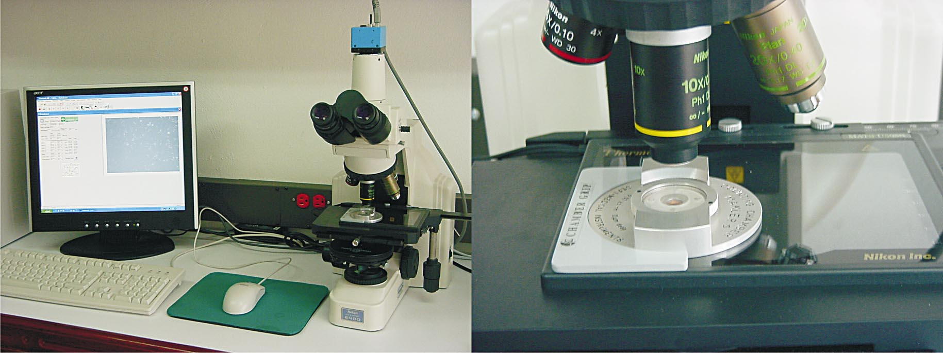

Figura 1. Sistema de análisis espermático asistido por computador CASA (Izquierda). Montaje de la cámara de
Makler y platina térmica para evaluación de muestras seminales (Derecha).

Tabla 1. Composición de las fracciones A y B del diluyente para la crioconservación de semen de toros
Sanmartinero, utilizando un equipo de congelación programable CL-8800.

Componente | Fracción A | Fracción B | Concentración Final
Tris (hidroximetil- aminometano) | 1.21 g | 1.21 g | 2.42%
Acido cítrico Monohidratado | 0.69 g | 0.69 g | 1.8%
Fructosa | 0.5 g | 0.5 g | 1.0%
Yema de huevo | 10 mL | 10 mL | 20%
Glicerol | — | 7 ml | 7%
Agua destilada estéril c.s.p | 50 mL | 50 mL | —

El semen mantenido a 36ºC fue diluido en proporción
1:1 con la fracción A mantenida a igual temperatura. Inmediatamente después el semen diluido fue trasladado a un baño de agua a 36ºC, en donde fue disminuida lentamente la temperatura (1ºC.min-1) hasta alcanzar los 20ºC. Manteniendo esta última temperatura fue adicionado en tres partes iguales la fracción B del diluyente, con intervalo de 15 min cada una. El monitoreo de la temperatura fue realizado por medio de una termocupla digital PT 100 (WBrand, USA, Precisión 0.01°C y rango de -200 a 800°C).

Procedimiento de empaque, congelación y descongelación

El semen diluido fue envasado en pajillas francesas de
0.5 mL (IMV, Instrument de Médecine Vétérinaire, Francia) previamente identificadas, las cuales fueron selladas con polivinilo. Inmediatamente después de ser empacadas, las pajillas fueron dispuestas en la criocámara del congelador programable CL-8800 (CryoLogic- Australia), previamente llena con nitrógeno
líquido y ajustado a 20 °C (temperatura de inicio) para continuar con el descenso de temperatura e inicio del proceso de congelación con una duración promedio de
18 minutos (Figura 2).

El proceso de congelación fue monitoreado realizando lecturas de temperatura cada 15 segundos durante el descenso de 20 °C a -70 °C (temperatura final de congelación en el CL-8800). Al Finalizar el procedimiento de congelación las pajillas fueron ubicadas dentro de un termo de almacenamiento (Taylor-Wharton, HC 20XT, Theodore, AL, USA) y sumergidas en nitrógeno liquido a -196 °C hasta su evaluación por un periodo mínimo de 15 días. Para el análisis de la tasa de congelación fueron establecidos
3 rangos con base en los procesos biofísicos de congelación así: de 20 ºC a 0 ºC, de 0 ºC a -15 ºC y de
-15 ºC a -70 ºC, la tasa de congelación fue expresada en ºC.min-1. Las pajillas fueron descongeladas en baño de agua a 36 °C por 60 segundos, posteriormente el semen descongelado fue colocado en tubos ependorff de 1.5 mL e incubado a 36 ºC durante la evaluación

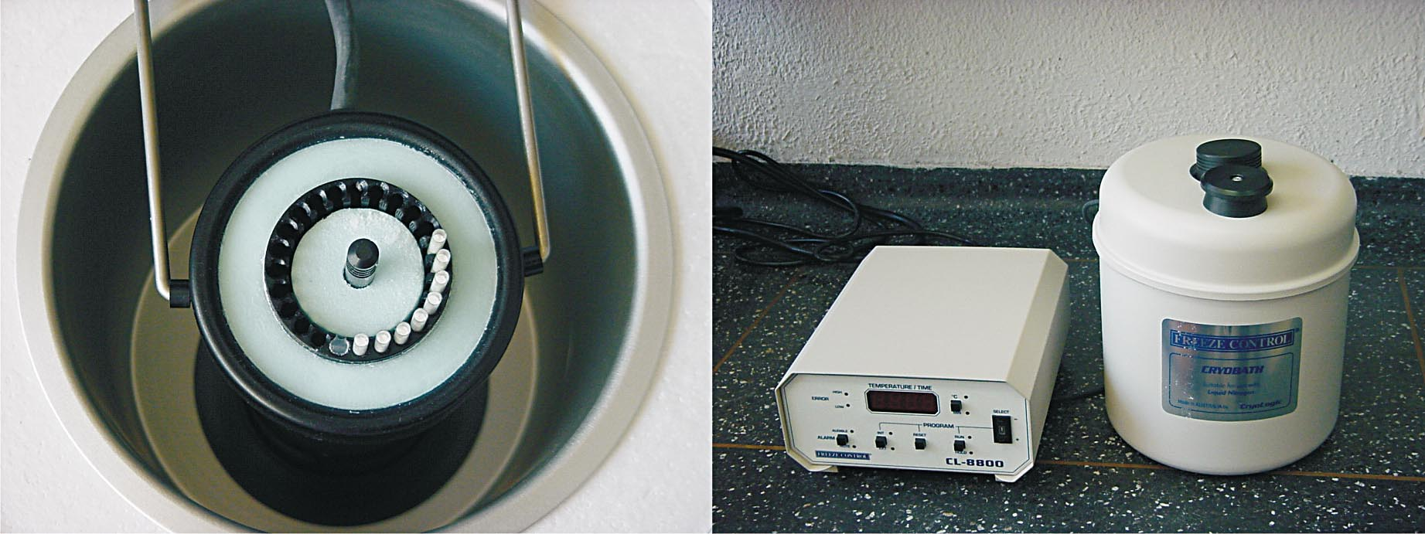

Figura 2. Congelador programable CL-8800. Criocámara para la ubicación de pajillas dentro del criobaño (Iz- quierda). Controlador de temperatura y criobaño (derecha).

de la movilidad masal, vigorosidad espermática y evaluación en CASA, como se describió anteriormente. Evaluación del proceso de crioconservación

Durante todo el proceso de crioconservación fueron identificadas 5 fases críticas en las cuales se evaluó el comportamiento de la movilidad masal y el vigor espermático. Las fases fueron las siguientes: (0) semen fresco a 36 ºC, (1) semen diluido con fracción A a 36 ºC, (2) semen diluido con fracción A a 20 ºC, (3) posterior a la adición total de fracción B (Glicerolada) a 20 ºC, (4) movilidad postdescongelación de cada pajilla.

Análisis estadístico

Los datos obtenidos fueron organizados y sometidos a estadística descriptiva y expresados como media ± error
estándar (SEM). Diferencias estadísticas entre las variables espermáticas de semen fresco y crioconservado fueron dilucidadas por medio de una prueba T-student no pareada. Para detectar diferencias estadísticas entre las variables movilidad masal y vigor espermático durante el proceso de crioconservación fue aplicado análisis de varianza de una vía (ANOVA) seguido por prueba de comparación de Tukey o Prueba de Kruskal-Wallis y prueba de comparación Dunn, según los datos resultaran paramétricos o no paramétricos, respectivamente. Previo a cada análisis, la homogeneidad de las varianzas fue establecida por medio de la prueba de Bartlett. En todos los casos p<0,05 reveló diferencia significativa. Todos los procedimientos estadísticos fueron realizados empleando el software GraphPad InStat versión 3.06 para Windows.

RESULTADOS

La Tabla 2 presenta los valores del cuadro espermático de las muestras seminales de toros Sanmartinero, utilizadas para el proceso de crioconservación en el presente estudio.

Proceso de crioconservación

La cur va de crioconservación determinada en el congelador programable CL 8800 para semen bovino empacado en pajillas de 0.5 mL en este estudio, muestra un descenso lento de la temperatura desde
20 ºC hasta -70 ºC, con una tasa de congelación total de 4.9 ºC. min-1. Para los rangos de temperatura establecidos, la crioconservación de semen bovino mostró una tasa de congelación de 7 ºC.min-1 desde
20 ºC hasta 0 ºC, 5.4 ºC.min-1 desde 0 hasta -15 ºC y de 4.3 ºC.min-1 desde -15 ºC hasta -70 ºC. El proceso de congelación bajo las anteriores características y hasta
-70ºC, tuvo una duración aproximada de 18 min.
Movilidad masal y vigor espermático durante el proceso de crioconservación

Tanto la movilidad masal como el vigor espermático disminuyeron progresivamente durante el proceso de crioconservación (Figura 3). Sin embargo, no fueron observadas diferencias significativas (p>0.05) entre la media de semen fresco (88.0±1.2%) y la fase 3 (80.0±1.5%), en la cual se adiciona la totalidad del diluyente glicerolado. En contraste, la movilidad postdescongelación (40.0 ± 3.1%) mostró diferencias significativas con todas las demás fases (p<0.05). El vigor a través del proceso de crioconservación presentó un compor tamiento similar al de la movilidad espermática (Figura 3), no obstante este comenzó a ser significativamente inferior con respecto al semen fresco (4.6±0.1) a partir de la fase 3, con una disminución marcada para la fase 4 (3.1 ± 0.1).

Tabla 2. Características seminales de las muestras utilizadas durante el proceso de crioconservación de la raza Sanmartinero con congelador programable CL-8800. Valores expresados como
media ± SEM. n=5. sptz = espermatozoides.

Parámetros de características seminales

Volumen | Movilidad | Vigor | Viabilidad | Morfología Concentración
mL | masal % | 0-5 | Vivos % Muertos % | Normal % Anormal % sptz.10-6/mL

3.2±02 87.5±1.4 4.7±0.1 90.5±1.0 9.5±1.0 87.5±1.2 12.5±1.2 434.5±41.6

Figura 3. Comportamiento de la movilidad masal y vigor espermático durante las fases del procedimiento de crioconservación en la raza Sanmartinero. Fases: (0) semen fresco a 36°C, (1) semen diluido con fracción A del diluyente a 36°C, (2) semen diluido con fracción A del diluyente a 20°C, (3) posterior a la adición total de Fracción B (Glicerolada) a 20°C, (4) movilidad postdescongelación de cada pajilla. Valores expresados como media ± SEM. Entre fases letras distintas son significativamente diferentes (p<0.05). n= 5 (Fase 0 a 3), n= 20 (Fase 4).

Movilidad y velocidad espermática individual determinadas por CASA

Movilidad progresiva lineal rápida (WHOa) y Movilidad progresiva lineal lenta (WHOb)

La WHOa presentó diferencias significativas (p<0.05) frente a semen criopreservado, siendo mayor la observada en semen fresco (74.6±5.1%). Contrario a esto, la WHOb mostró ser menor para semen fresco (25.4±4.4%), aunque sin diferencias significativas cuando comparada con la determinada para semen criopreservado (Figura 4).

Movilidad local o nado en círculo (WHOc) e inmóviles (WHOd)

Parámetros opuestos a las movilidades progresivas se presentaron para esta variables donde, la WHOc para semen fresco (3.5±0.9%) fue significativamente inferior (p<0.05) cuando comparada con semen criopreservado (35.8±2.5%) (Figura 5). Efecto similar se presentó para la WHOd, con valores inferiores significativamente para semen fresco (0,5±0,4) con respecto a semen criopreser vado (4,6±1,3) (Figura 5).
Velocidad Curvilínea (VCL), en Línea recta (VSL) y
Promedio de desplazamiento (VAP).

Cada una de estas velocidades (VCL, VSL y VAP) para semen criopreser vado fueron significativamente (p<0.05) inferiores cuando comparados con las medias de semen fresco (64.9 ± 2.1, 55.3 ± 2.5, 60.03 ±
3.2 µm.seg-1, respectivamente). El semen criopreser vado mostró un mayor porcentaje de espermatozoides con VCL (30.4 ± 2.0 µm.seg-1) y uno menor para espermatozoides con VSL (15.3 ±
1.0 µm.seg-1), (Figura 6).

Movilidad Total, Local y Circular

La movilidad total mostró ser significativamente superior (p<0.05) para semen fresco (95.9±0.8%) cuando comparada con semen criopreservado (58.4±3.4%), a diferencia de esto, la movilidad local presentó un comportamiento inverso, siendo casi nula para semen fresco (0.2±0.2%) y del 31.5±2.4% para semen criopreservado, con diferencias significativas entre ellos. Con respecto a la movilidad circular, tanto el semen fresco como criopreservado presentaron valores bajos (3.2 ± 1.1 y 4.3 ± 0.9%, respectivamente) con respecto a las otras movilidades, no observándose diferencias significativas entre estos (Figura 7).

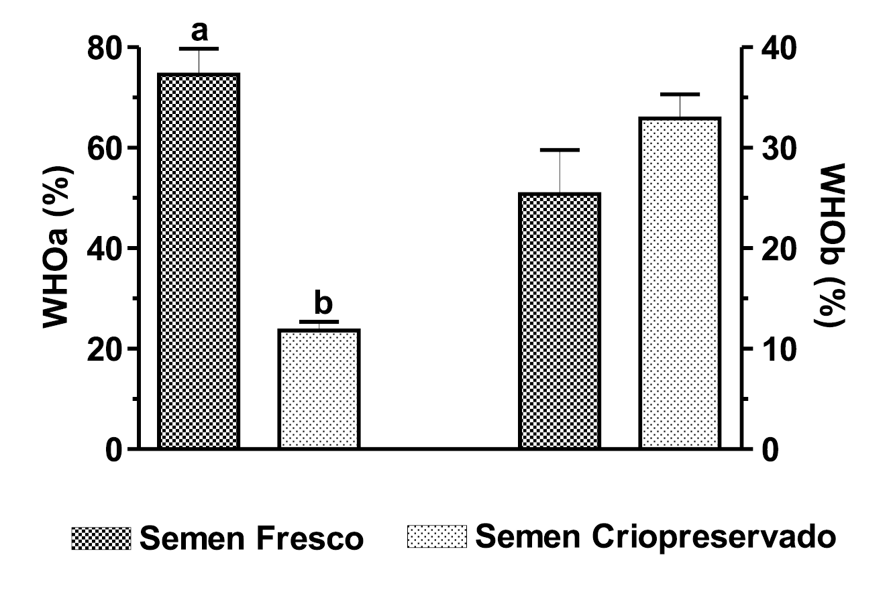
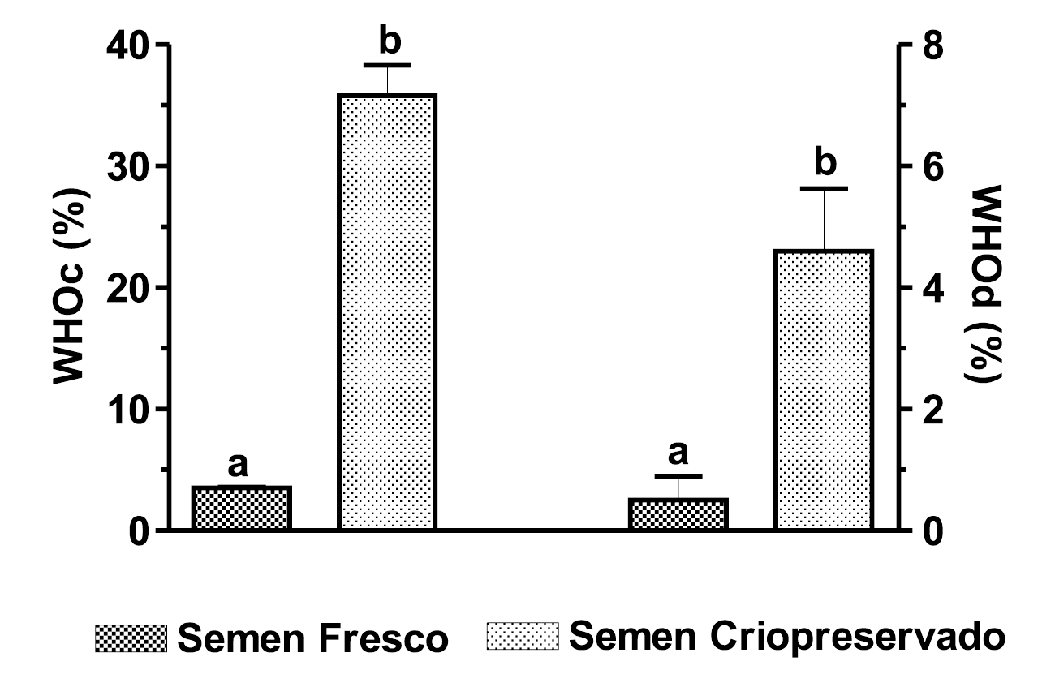

Figura 4. Porcentaje de Movilidad Progresiva Lineal Rápida Individual (WHOa) y Movilidad Progresiva Lineal Lenta Individual (WHOb) determinada por CASA para semen Fresco y Criopreser vado de la raza Sanmartinero. Valores expresados como media ± SEM. Entre columnas para cada variables letras distintas son significativamente diferentes (p<0.05). n= 5 y 20 para semen fresco y criopreservado, respectivamente.

Figura 6. Velocidad Curvilínea (VCL), Velocidad en Línea Recta (VSL) y Velocidad Promedio de Desplazamiento (VAP) determinada por CASA para semen Fresco y Criopreservado de la raza Sanmartinero. Valores expresados como media ± SEM. Entre columnas para cada variable letras distintas son significativamente diferentes (p<0.05). n= 5 y 20 para semen fresco y criopreservado, respectivamente.
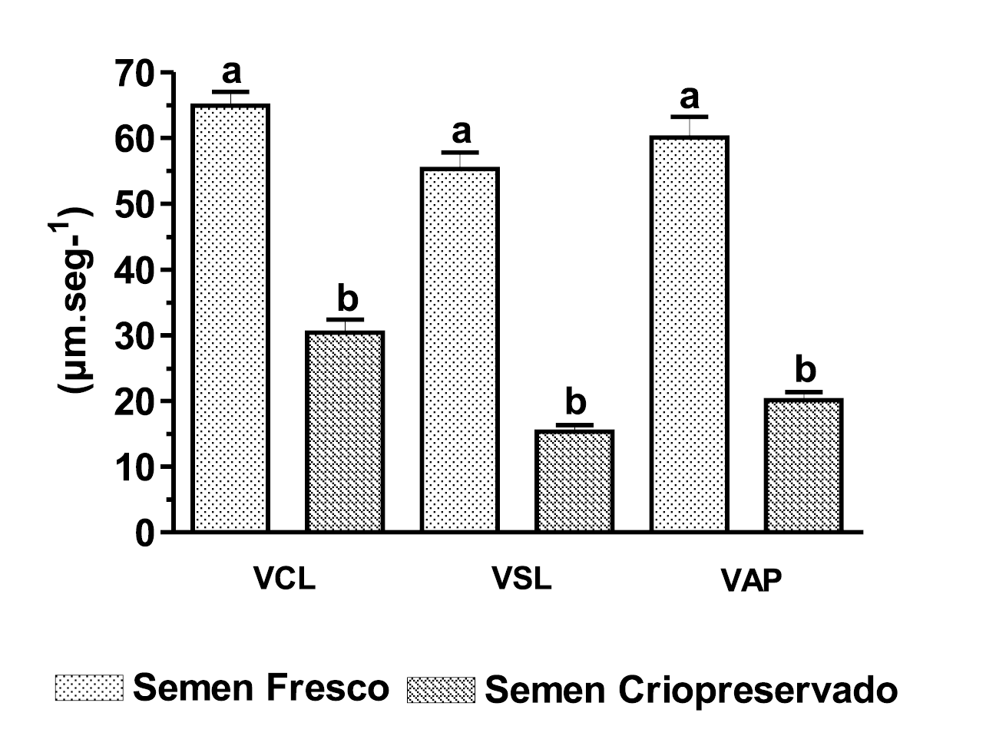

Figura 5. Porcentaje de Movilidad Local o Nado en Círculos Individual (WHOc) y Amótiles (WHOd) determinada por CASA para semen Fresco y Criopreservado de la raza Sanmartinero. Valores expresados como media ± SEM. Entre columnas para cada variable letras distintas son significativamente diferentes (p<0.05). n=5 y 20 para semen fresco y criopreservado, respectivamente.

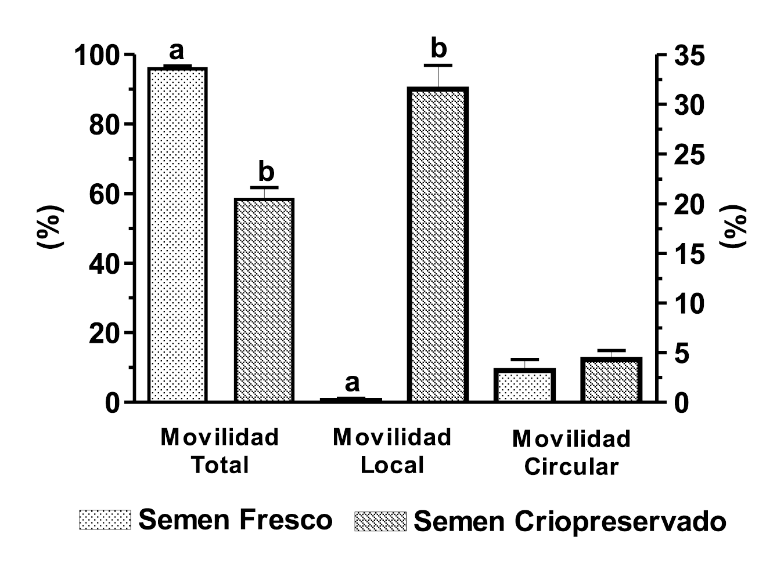
Figura 7. Porcentaje de Movilidad Total (eje izquierdo), Local y Circular (eje derecho) determinada por CASA para Semen Fresco y Criopreser vado de la raza Sanmartinero. Valores expresados como media ± SEM. Entre columnas para cada variable letras distintas son significativamente diferentes (p<0.05). n= 5 y 20 para semen fresco y criopreservado, respectivamente.

DISCUSIÓN

Los parámetros de caracterización seminal hallados en las muestras de los reproductores eyaculados se encuentran dentro de los valores normales reportados por otros autores (Bidot, 1990; Berdugo, 1994, Woelders et al., 1997). Durante el proceso de crioconservación fue observado que la movilidad

espermática no disminuyó significativamente con respecto al semen fresco hasta la fase en la cual el semen fue diluido con la fracción glicerolada. La adición del glicerol en células espermáticas puede causar un shock osmótico y de toxicidad (Watson, 2000), sin embargo, en este estudio la adición fraccionada de la

parte B del diluyente (glicerolada) a 20°C al parecer disminuyó su efecto tóxico sobre la célula espermática. Con base en las cur vas de movilidad y vigor determinadas en el presente estudio, se puede observar que el punto crítico del proceso de crioconservación esta básicamente limitado a la curva de congelación- descongelación, ya que fue este proceso el que incidió significativamente sobre los valores obtenidos para estas dos variables.

La tasa de congelación registrada para el congelador programable CL-8800 en el presente estudio fue lenta (4.9 °C.min-1), esto coincide con lo reportado por Robbbins et al. (1997) para semen criopreservado de bovinos, sin embargo, contrastan con tasas de congelación entre 20 y 30 ºC.min-1 y entre 75 y 150
ºC.min-1 reportadas para búfalos (Shukato et al., 2001)
y toros (Woelders et al., 1997), respectivamente.

Tasas de congelación entre 30-50 °C.min-1 han sido reportadas para cerdos (Fiser y Fairfull, 1994; Woelders y Den, 1993), entre 50-60 °C.min-1 para carneros (Duncan, 1992) y en el hombre entre 1-10°C.min-1 (Henry et al, 1993), siendo esta última muy cercana a la obtenida en el presente estudio para semen bovino. Thurston et al. (2003) reportan para semen de cerdo criopreservado en un congelador programable CL-3000 una tasa máxima de 6 ºC.min-1, mientras que para el sistema «Watson freezers» el mismo autor describe una tasa de 40 ºC.min-1, mostrando una viabilidad espermática reducida con el congelador CL-3000 cuando comparada con el segundo sistema.

Holt (2000) afirma que la tasa de congelación debe ser lo suficientemente lenta para permitir la salida por osmosis de agua del interior de la célula, previniendo así la formación de hielo intracelular, pero también lo suficientemente rápida para minimizar el efecto dañino de la exposición prolongada a concentraciones altas de solutos (efecto solución). Por otro lado, las velocidades de congelación deben corresponder biofísicamente a las velocidades de descongelación (Mizukami et al., 1999) con el fin de evitar procesos de recristalización que afectan la integridad de la membrana plasmática (Holt, 2000). En el presente estudio no fue determinada la tasa de descongelación para semen bovino empacado en pajillas de 0.5 mL, sin embargo, Velasco-Santamaría et al. (2006) reportan para semen de yamú descongelado a 35°C por 90 seg en el mismo sistema de empaque, una tasa de descongelación de 552.4 °C.min-1, la cual podría estar cercana a la tasa empleada por el sistema descongelación utilizado en el presente estudio,
mostrando un gran desequilibrio entre la tasa de congelación-descongelación y pudiendo haber afectado esto directamente la movilidad postdescongelación obtenida. Yu et al. (2002), reportan para semen crioconservado de canino en pajillas de 0.25 mL y descongelado a 37ºC por 30 seg una tasa de descongelación de 830 ºC.min-1, la cual también sustenta el posible desequilibrio en el proceso físico de descongelación utilizado.

El protocolo de congelación empleado en este estudio mostró en general valores de movilidad y velocidad espermática significativamente inferiores con respecto al semen fresco. No obstante, aunque los valores de movilidad postdescongelación pueden diferir ampliamente con respecto al de semen criopreservado por varias razones entre la que se encuentra la alteración de la función y organización mitocondrial (Ogier de Baulny et al., 1997), la evaluación real de su capacidad de fer tilización debe ser considerada. En espermatozoides de toro se observó una pérdida de glicerol después de la descongelación, lo cual estuvo relacionado con inducción de la capacitación espermática y cambios en la calidad de la movilidad, afectando directamente la fertilidad (Mahadevan et al,
2005). Sin embargo, aún cuando en la evaluación de la movilidad algunos espermatozoides pueden no presentar movilidad vigorosa y progresiva, estos pueden mantener su capacidad fecundante y ser finalmente estimulados por factores capacitantes, presentes en el fluido folicular durante el proceso de fertilización (Flesch y Gadella, 2000).

El porcentaje de movilidad local presentado por el semen criopreservado (31.5 ± 2.4%) en este estudio, ésta representado básicamente por aquellos espermatozoides que mostraron un movimiento vibratorio o en círculo al momento de su evaluación en el CASA, ésta movilidad podría estar afectada directamente por falta de adquisición completa de la movilidad después del proceso de crioconservación. Algunos estudios en humanos (White et al., 1990; Kraemer et al., 1998) han descrito como la temperatura de incubación puede influir en la movilidad espermática y en la capacitación y reacción acrosomal. Marin- Briggiler et al. (2002), observaron que espermatozoides humanos incubados a 37ºC por 4 h, desarrollaron un mayor porcentaje de movimientos progresivos rápidos lo cual esta asociado con hiperactivación y capacitación espermática. En el presente estudio, la evaluación de la movilidad espermática individual fue realizada inmediatamente después del proceso de descongelación sin evaluar su movilidad durante la incubación a 36º

C, estudios adicionales son requeridos para determinar si la incubación de espermatozoides criopreservados de bovinos puede aumentar su movilidad progresiva.

Finalmente, de acuerdo con los resultados obtenidos podemos sugerir que la concentración utilizada de glicerol y su adición fraccionada a la muestra a congelar, es una buena alternativa para obtener niveles adecuados de movilidad y vigor durante la dilución seminal previo a la congelación. En virtud que la fase en la cual hubo un mayor descenso de la movilidad espermática fue durante la congelación, es necesario
proponer nuevos trabajos que investiguen los efectos tanto de tasas más rápidas como más lentas de descenso de la temperatura. Así mismo, estudiar el efecto de iniciar la curva desde los 4°C, como ha sido tradicional para la especie. Se recomienda investigar una curva más lenta de descongelación, empleando por ejemplo un baño de agua helada (4°C), la cual es más coherente con la velocidad de congelación observada en el presente trabajo. Igualmente, se sugiere evaluar el reemplazo de la fructosa por glucosa en el diluyente, el cual ha mostrado ser más eficiente en otras especies.

REFERENCIAS BIBLIOGRÁFICAS

Aboagla E. M., Terada T. 2004. Effects of egg yolk during the freezing step of cryopreservation on the viability of goat spermatozoa. Theriogenology 62: 1160-172.

Anchordoguy T., Rudolph A., Carpenter J., Crowe J.
1987. Mode of interaction of cryoprotectants with membrane phospholipids during freezing. Cryobiology.
24: 324-31.

Berdugo J., Avella F. 1994. Producción espermática de toros en el trópico. Revista El Cebú. 19: 34-42.

Bidot A. 1990. Características Biológicas de la esperma de sementales bovinos en condiciones subtropicales. Instituto de Biología y Patología de la Reproducción. Ciudad de la Habana. 123 p.

Brown J. R. D. W., Senger P. L., Becker W. C. 1991. Effect of group thawing on post-thaw viability of bovine spermatozoa packaged in 5.0 ml French straws. J Anim Sci. 69: 2303-309.

Bwanga C. O., D. E. Braganea M. M., Einarson S., Rogriguez - Martinez H. 1990. Cryopreservation of Boar semen in mini and maxi -straws. J Vet Med. 37: 651-
58.

CIERESZCO A, DABROWSKI K, LIN F, CHRIST SA, TOTH GP. 1999. Effects of extenders and time storage before freezing on motility and fer tilization of cryopreserved. Trans Amer Fish Soc. 128: 542-48.

Cloud J. G., Miller W. H., Levanduski M. J. 1990. Cryopreservation of sperm as a means to store salmonid germ plasm and to transfer genes from wild to hatchery populations. The Progressive Fish Culturist. 52:51-53.
Cruz- Casallas P.E., Pardo - Carrasco S.C., Arias- Castellanos J.A., Lombo-Castellanos P.E., Lombo- Rodríguez D.A., Pardo -Mariño J.E. 2004. Cryopreservation of Yamú Brycon siebenthalae Milt. J World Aquac Soc. 35: 529-35.

De Leeuw F. E., De Chen C. H., Colenbrander B., Verkleij A. J. 1990. Cold-induced ultrastructural changes in bull and boar sperm plasma membranes. Cryobilology.
27: 171-83.

Duncan A. E., Watson P. F. 1992. Predictive water loss curves for ram spermatozoa during Cryopreservation. Cryobiology. 29: 95-105.

Dzuba B. B., Kopeika E. F. 2002. Relationship between the changes in cellular volume of fish spermatozoa and their cryoresistance. CryoLetters. 23: 353-60.

Fiser P. S., Fairfull R. W. 1994. The effect of glycerol concentration and cooling velocity on cryosurvival of ram spermatozoa frozen in straws. Cryobiology. 21:
542-51.

Flesch M., Gadela B. 1996. Lipid changes in the plasma membrane of capacitated boar spermatozoa. Reprod Dom Anim. 4: 63-73.

Hammerstedt R., Graham J., Nolan J. 1990. Cryopreservation of mammalian sperm. What we ask them to survive. Journal of Andrology. 11: 73-88.

Henry M. A., Noiles E. E., Gao D., Mazur P., Critser J. K. 1993. Cryopreservation of human spermatozoa. IV. The effects of cooling rate and warming rate on the maintenance of motility, plasma membrane integrity and mitochondrial function. Fertil Steril. 60: 911-18.

Hochi S., Semple E, Leibo S. P. 1996. Effect of cooling and warming rates during Cryopreservation on survival of in vitro-produced bovine embryos. Theriogenology.
46: 837-47.

Holt W. V. 2000. Fundamental aspects of sperm cryobiology: the importance of species and individual differences. Theriogenology. 53: 47-58.

Kraemer M., Fillion C., Martin-Pont B., Auger J. 1998. Factors influencing human sperm kinematic measurements by the Celltrak computer-assisted sperm analysis. Human Reprod. 13: 611-9.

Lahnsteiner F., Berger B., Horvarth A., Urbanyi B., Weismann T. 2000. Criopreservation Of Spermatozoa In Cyprinid Fishes. Theriogenology. 54: 1477-98.

Landsverk K. 2000. Packaging and distribution - Their impact on fertility. In: Johnston LA and Gutherie HD. (Editors). IV International Conference on Boar semen preservation. Maryland, USA. 137-139.

Leboeuf B., Restall B., Salomon S. 2000. Production and storage of goat semen for artificial insemination. Anim Reprod Sci 62: 113-41.

Mahadevan M. M., Trounson A. O. 2005. Relationship on fine structure of sperm head to fertility of frozen semen. Fertil Steril 41: 287-93.

Marín-Briggiler C. I., Tezón J. G., Miranda P. V., Vazquez- Levin M. H. 2002. Effect of incubating human sperm at room temperature on capacitation-related events. Fertil Steril. 77: 252-59.

Mazur P. 1970. Cryobiology: the freezing of biological systems. Science 168: 939-49.

Medina-Robles V. M., Velasco-Santamaría Y. M., Cruz- Casallas P. E. 2005. Aspectos generales de la crioconservación espermática en peces teleósteos. Rev Col Cien Pec 18: 34-48.

Medina-Robles V. M., Velasco-Santamaría Y. M., Cruz- Casallas P. E. 2006. Los bancos de recursos genéticos y su papel en la conservación de la biodiversidad. Revista Orinoquía. 10: 71-77.

Mizukami A., Carrell D. T., Peterson C. M. 1999. Cr yopreser vation of embr yos. Encyclopedia of Reproduction. Vol 1. Utah Academic Press. 765-72 p.
Ogier De Baulny B., Le Vernb Y., Kerboeufb D., Maissea G. 1997. Flow cytometric evaluation of mitochondrial activity and membrane integrity in fresh and cryopreserved Rainbow trout (Oncorhynchus mykiss) spermatozoa. Cryobiology. 34: 141-49.

Prathalingam N. S., Holt W. V., Revell S. G., Mirczuck S., Fleck R. A., Watson P. F. 2006. Impact of antifreeze proteins and antifreeze glycoproteins on bovine sperm during freeze-thaw. Theriogenology 66:
1894–1900.

Peña-Mar tínez A. I. 2004. Canine fresh and cryopreserved semen evaluation. Anim Reprod Sci.
82: 209-24.

Purdy P. H. 2006. A review on goat sperm cr yopreser vation. Small Ruminant Research 63:
215-25.

Ramos S. 1996. Anotaciones sobre inseminación artificial. Facultad de Medicina Veterinaria. Universidad de la Salle. Santa Fé de Bogotá. 92 p.

Robbins R. K., Saacke R. G., Chandler P. T. 1997. Influence of freeze rate, thaw rate and glycerol level on acrosomal retention and survival of bovine spermatozoa frozen in french straws. J Dairy Sci. 42: 145-54.

Saacke R. G. 1990. Semen quality in relation to semen preservation. J Dairy Sci. 66: 2644-55.

Sukhato P., Thongsodseang S., Utha A., Songsasen N.
2001. Effects of cooling and warming conditions on post-thawed motility and fertility of cryopreserved buffalo spermatozoa. Anim Reprod Scie 67: 69–77.

Thurston L. M., Holt W. V, Watson P. F. 2003. Post- thaw Fuctional status of boar spermatozoa cryopreserved using three controller rate freezers: a comparison. Theriogenology. 60: 101-13.

Velasco-Santamaría Y. M., Medina-Robles V. M, Cruz- Casallas P. E. 2006. Cryopreservation of yamú (Brycon amazonicus) sperm for large scale fer tilization. Aquaculture. 256: 264-71.

Watson P. F., Critser J. K., Mazur P. 1992. Sperm preservation: fundamental cryobiology and practical implications. In: Templeton AA, Drife JO. (Editors). Infertility. Springer, London. 102-114.

Watson P. F. 2000. The causes of reduced fertility with cryopreserved semen. 2000. Anim Reprod Sci. 60-61:
481-92.

White D. R., Phillips D. M., Bedford J. M. 1990. Factors affecting the acrosome reaction in human spermatozoa. J Reprod Fertil. 90: 71-80.

Woelders H., Den Besten M. 1993. Cryopreservation of boar semen with small between-boar variation of post-thaw sperm survival. Cryobiology. 30: 645.
Woelders H., Matthijs A., Engel B. 1997. Effects of trehalose and sucrose, osmolality of the freezing medium and cooling rate on viability and intactness of bull sperm after freezing and thawing. Cryobiology 35:
93-105.

Yu I., Songsasen N., Godke R. A., Leiboa S. P. 2002. Differences among dogs in response of their spermatozoa to cryopreservation using various cooling and warming rates. Cryobiology. 44: 62-78.

